EXAMEN PHYSIQUE 3sc 1Palier.docx LMCARAMAII

Classe : 3ePfSc1&2

**EXAMEN DE PHYSIQUE**

**NB : Toute rature rend nulle la réponse pour les questions I&II**

1. Réponds par vrai ou faux
2. Dans le cas particulier comme dans le cas général les oscillateurs de faible amplitude, le pendule pesant est oscillateur harmonique
3. L’énergie mécanique d’une système isolé ou pseudo−isolé se conserve
4. Deux sources S1 et S2 sont dites cohérentes s’ils vibrent avec la même fréquence sans considération de déphasage
5. Au cours de la chute d’un parachutiste son énergie potentielle se conserve
6. Si la variation de l’énergie cinétique est négative le mouvement est dit retardé
7. La somme de deux fonctions sinusoïdales x1 et x2 de même période est une fonction sinusoïdale de période double.
8. Deux points situés à un nombre entier de longueur d’onde l’un de l’autre ont, à chaque instant, la même élongation. On dit qu’ils vibrent en phase.
9. L’onde incidente et l’onde réfléchie suivent le même sens de propagation.
10. Les deux sources cohérentes produisant le même phénomène d’interférences proviennent d’une source unique.
11. Choisis la bonne réponse

1. : Le moment d’inertie d’un cylindre homogène par rapport à son axe de révolution augmente le plus si on double

A : Son poids B : son rayon C : sa hauteur D : sa masse E : sa densité

2. Pour mesurer la vitesse initiale Vo d’un projectile sortant d’un pistolet en un lieu où g est estimé à 10m/s², on tire verticalement à partir d’un point situé à 2m du sol.

Le projectile tombe sur le sol 2,5s après son lancement. V0 est donc égale à :

A : 11,7m/s B : 117m/s C : 234m/s D : 1170m/s E : 1500m/s

3. La célérité d’un ébranlement transversal le long d’une corde est proportionnelle à :

A : la tension de la corde B : la masse linéaire de la corde C : la racine carrée de la tension de la corde D : la longueur de la corde E : la racine carrée de la masse linéaire.

4. Une onde de fréquence 1000Hz passe entre deux points distants de 600 m, en deux secondes. Combien de longueurs d’onde y-a-t-il entre ces deux points ?

A : 0,3 B : 3,3 C : 300 D : 500 E : 2000

5. Au moyen d’un lance-pierre, on projette un caillou verticalement. Il retombe au bout de 6 secondes. En admettant que la montée a même durée que la descente, quelle est la hauteur maximale atteinte ? (Prendre g = 9,8 m.s-²)

A. 45 m B. 44 m C. 44,1m D. 4,41 m

1. 1. La piste d’un vélodrome est inclinée de 45% dans un virage de 40m de rayon. Avec quelle vitesse un cycliste doit-il parcourir cette région pour éviter le dérapage ?

2. Un cylindre creux de masse m et de rayon R monte en roulant sans glisser le long d’un plan incliné à 30° sa vitesse initiale au bas du plan et 12m.s-1. Quelle distance parcourra –t-il le long du plan avant de s’arrêter (prendre g=10m.s-2; en déduire son accélération au cours de son mouvement.

3. Une extrémité d’un fil élastique légèrement tendu est fixée en S à une lame vibrante. S a un mouvement sinusoïdal, perpendiculaire à la direction du fil, de fréquence 100Hz et d’amplitude a = 1mm. La célérité de propagation des ébranlements sur la corde est : 20m/s. on admet qu’il n’y a pas de réflexion. On choisira comme origine des dates l’instant où S part de la position de repos dans le sens positif.

1) Calculer la longueur d’onde de la vibration

2) Ecrire l’équation horaire du mouvement de S.

3) Ecrire l’équation horaire du mouvement d’un point M du fil situé à la distance SM = x =50 cm de S.

4. On arrose le jardin avec un tuyau incliné d’un angle α= 30° sur l’horizontal. L’eau jaillit du tuyau avec une vitesse vde valeur v = 12 m/s

1° A quelle distance maximale arrose-t-on ?

2° A quelle hauteur maximale s’élève le jet d’eau ?

3° A quel(s) angle(s) doit-on incliner le tuyau pour arroser à une distance d1 = 10 m

5. Déterminez, par construction de Fresnel, l’équation horaire d’un point matériel soumis à deux vibrations de même direction, qui lui communiqueraient séparément, les mouvements d’équations : y1=3sin( t+) et y2=sin( t+π), l’unité étant le cm.

6. L’extrémité d’un vibreur est muni d’une fourche dont les pointes S1 et S2 trempent dans un liquide. La fréquence des vibrations est 35Hz. La distance séparant les 2 pointes est d=72mm. La célérité des ondes à la surface du liquide est c=0,45m.s-1

1° Calculer la longueur d’onde à la surface du liquide

2° Combien y a-t-il de franges d’amplitude maximale coupant le segment S1S2

Bonne chance !!!!!

LMCARAMAII

Classe : 2ePfSc1&2

**EXAMEN DE PHYSIQUE**

**NB : Toute rature rend nulle la réponse pour les questions I&II**

1. Réponds par vrai ou faux /**5Pts**
2. Un générateur de tension parfait possède une résistance interne inﬁnie.
3. Un condensateur chargé présente obligatoirement une tension non nulle à ses bornes.
4. Deux condensateurs placés en parallèle sont toujours parcourus par le même courant.
5. La loi des nœuds résulte du fait qu’aucune charge électrique ne peut s’accumuler en un nœud d’un circuit.
6. Dans un circuit possédant 2 nœuds et 3 mailles, l’application des lois de Kirchhoﬀ fournit un système de 5 équations distinctes
7. Choisissez la bonne réponse /**10Pts**
8. Un générateur de tension parfait E = 10 V alimente une résistance R = 100 Ω. Le courant I sortant par la borne positive du générateur a pour valeur : a. I = −100 mA b. I = −10 A c. I = 100 mA d. I = 10 A
9. Un générateur de tension parfait E=10V alimente une résistance R négligeable.

On veut que le courant débité par le générateur soit égal à I = 50 mA. À quelle valeur faut-il régler la résistance ? a. R = 200 Ω b. R = 20 Ω c. R = 500 Ω d. R = 50 Ω.

1. Un générateur de tension parfait E = 10 V est placé aux bornes d’un condensateur de capacité C = 10 μF. Soit U la tension aux bornes du condensateur et I le courant qui le traverse. On a : a. U = 10 V et I = 0 A. b. U = 0 V et I= 0 A. c. U = 10 V et I = 0,1 mA. d. U = 0 V et I = 0,1 mA.
2. Un ensemble de résistances R1 = 5 Ω, R2 = 10 Ω et R3 = 20 Ω est construit comme suit : R2 et R3 sont associées en parallèle et R1 est placé en série avec cette association. Le tout est alimenté par un générateur de tension parfait E = 10 V. Quelle est la valeur du courant I délivré par le générateur ? I = 350 mA b. I = 670 mA c. I = 860 mA d. I = 290 mA.
3. Un générateur de tension réel E = 10 V, r = 1 Ω est placé aux bornes d’une résistance R = 9 Ω. Soit U la tension aux bornes de R. On a : a. U = 1 V. b. U = 8 V. c. U = 9 V. d. U = 10 V.
4. 1. Une génératrice débite dans une batterie d’accumulateurs de f.c.é.m. E’=100V et de résistance interne r’=1Ω
   1. Quelle tension doit fournir la génératrice à ses bornes pour que le courant soit I=10A ?
   2. La génératrice a une résistance interne r=2Ω. Quelle est la f.é.m. E de la génératrice
   3. Quelle est la puissance totale fournie au circuit extérieur ?
   4. Quelle l’énergie perdue par effet Joule dans la génératrice pendant 3min./**6Pts**
5. Calculer la capacité équivalente du dipôle AB représenté sur la ﬁgure ci-dessous en donnant a chaque etape le schema equivalent /**5Pts**

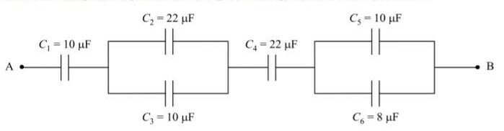

1. Un circuit électrique est donné par la figure ci-dessous R1=3Ω ; R2=1Ω ; R3=8Ω ; E=12V ; r=2Ω
2. Calculer l’intensité du courant dans chaque branche
3. Quelle la d.d.p entre A et B /**8Pts**

R3

R2

R1

(E,r)

Bonne chance !!!

LMCII Ier Palier

Classe : 3PFSC1&2 Le05/12/2019

PHYSIQUE

**SITUATION D’INTEGRATION /36Pts**

Dans une salle de classe, MAJAMBERE professeur de physique, pour donner l’exemple de mouvement du centre d’inertie d’un solide, utilise une planche AC de longueur L=3m. A l’aide des tables basses, professeur incline la planche d’environ 30° Par rapport à l’horizontal. Le professeur lance sur la planche une boule sphérique de masse=1,5kg suivant la ligne de plus grande pente au point le plus bas O de la planche jusqu’au point C.

En tant qu’élève de la 3épf pendant 45min sers-toi des ressources apprises en classe et en te basant sur le schéma pour apporter des solutions satisfaisantes aux situations suivantes :

1. Sur base de schéma précisez les forces extérieures appliquées à la boule et en déduire la vitesse initiale v0 (utiliser le théorème de l’énergie cinétique), on donne JΔ= /**16Pts**
2. Sachant que la vitesse s’annule en C, préciser les formes d’énergie que possède le solide au point A, B, C justifier votre réponse /**10Pts**
3. Supposons que la boule arrivée en C tombe sans vitesse initiale, préciser le type de mouvement CD et la vitesse de ce mouvement jusqu’au au point D /**10Pts**

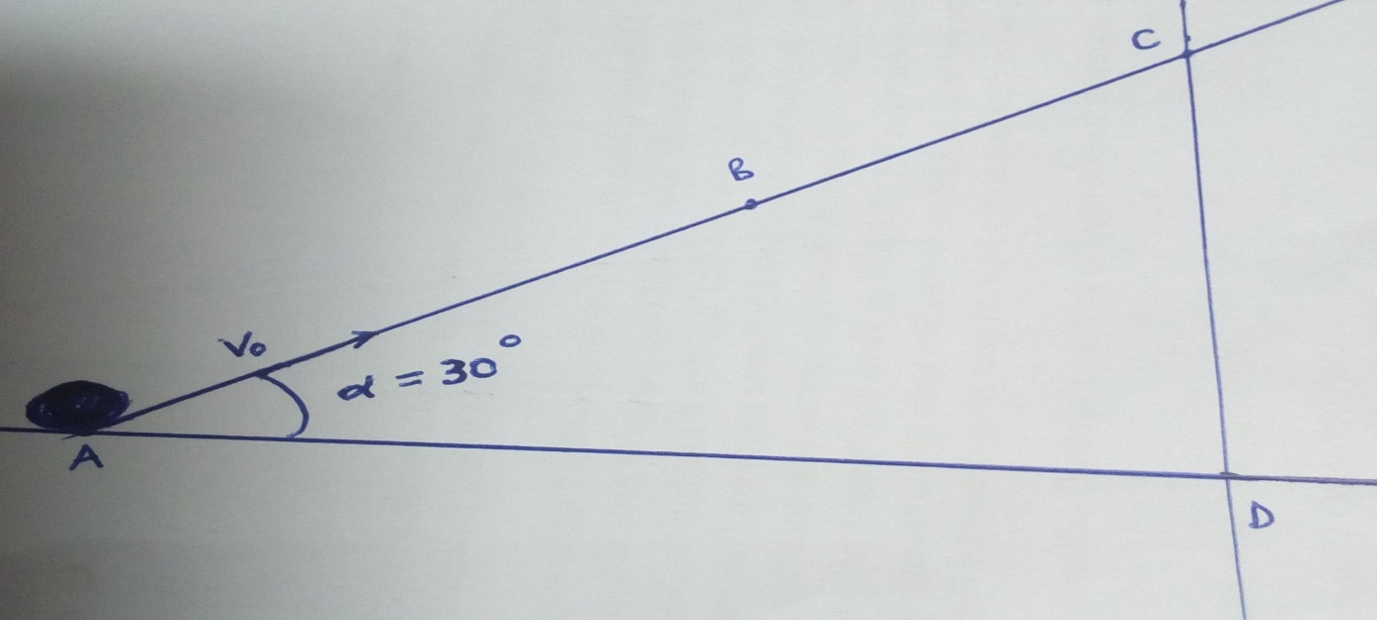

Bonne chance !!!

LMCII

Classe : 2PFSC1&2

PHYSIQUE

**SITUATION D’INTEGRATION**

Jean Paul habite zone GISHUBI, dans sa maison, on peut voir quelques équipements électriques branchés toujours de 18h à 20h30 tels qu’une ampoule de 60W, une TV de 150W, une imprimante de 150W, une plaque de cuisson de 1,2kW, un chargeur GSM de 5,5W et un fer à repasser de 1kW (branché 30min par jour) Tous ces appareils sont branchés sur le secteur délivrant une tension de 220V et sachant que le coût est de100FBu/kWh. La fois dernière son installation électrique a succombé à la foudre.

En tant qu’élève de la 2éPf pendant 45min, sers-toi des notions vues en classe pour apporter des solutions aux situations ci-haut citées

1. Estime le coût mensuel(30jours) de la consommation électrique infligé à Jean Paul
2. Précise le phénomène de la foudre et propose à Jean Paul des solutions adéquates pour se protéger contre cette dernière
3. Classe ces équipements en 2 catégories et détermine l’intensité du courant dans chaque appareil.